Analiza finančnih poročil raziskovalnih organizacij za leto 2014 s pregledom ukrepov

1. Pravne osnove za spremljanje namenske porabe sredstev za izvajanje raziskovalne dejavnosti

Javna agencija za raziskovalno dejavnost Republike Slovenije (v nadaljevanju: agencija) opravlja strokovne, razvojne in izvršilne naloge v zvezi z izvajanjem Nacionalnega raziskovalnega in razvojnega programa in tudi druge naloge za pospeševanje raziskovalne dejavnosti. Agencija med drugim odloča o izbiri raziskovalnih in infrastrukturnih programov, ki predstavljajo javno službo na področju raziskovalne dejavnosti ter skrbi za izvedbo programa mladih raziskovalcev, drugih programov in raziskovalnih projektov ter zagotavlja njihovo financiranje. Spremljanje in nadzor nad porabo sredstev izvaja na podlagi določil pogodb med agencijo in raziskovalnimi organizacijami, v katero so vključene vse oblike raziskovalne dejavnosti, ki jih agencija sofinancira na posamezni raziskovalni organizaciji, ter prepisov, ki urejajo financiranje raziskovalne dejavnosti, med katerimi je najpomembnejša Uredba o normativih in standardih za določanje sredstev za izvajanje nacionalnega raziskovalnega in razvojnega programa (Ur. l. RS, št. 103/11, 56/12, 15/14 in 103/15).

Z Uredbo o normativih in standardih za določanje sredstev za izvajanje nacionalnega raziskovalnega in razvojnega programa se določijo normativi in standardi, kot podlaga za določitev obsega sredstev za izvajanje raziskovalne dejavnosti v obliki raziskovalnih programov, raziskovalnih projektov, infrastrukturnih programov, programa usposabljanja mladih raziskovalcev, ustanoviteljskih obveznosti in ostalih povračil v zvezi z delom in drugih osebnih prejemkov, ki se izvajajo v okviru nacionalnega raziskovalnega in razvojnega programa, za določitev cene ekvivalenta polne zaposlitve ter za spremljanje in porabo proračunskih sredstev.

Dopolnitev uredbe v letu 2014 je vplivala na pravila porabe sredstev in posledično pripravo poročil za leto 2014 v sledečem:
- zvišanje omejitve za prenos sredstev za izvajanje raziskovalnih programov in raziskovalnih projektov z namenom neposrednega pokrivanja materialnih stroškov in stroškov amortizacije na sredstva za pokrivanje fiksnih stroškov delovanja in (kot novo dodane kategorije) stroškov upravljanja z 12 na 15 odstotkov na nivoju celotne raziskovalne organizacije. Pri univerzi velja omejitev za vsako posamezno članico.
- uvedba možnosti, da lahko v okviru odobrenih sredstev v strukturi programov oziroma projektov poraba sredstev za plače odstopa do 5 odstotkov pri razporeditvi raziskovalnih ur na raziskovalce oziroma strokovno tehnične sodelavce.
- opredelitev dopolnjevanja izvajanja raziskovalnih ali infrastrukturnih programov z izvajanjem evropskih in drugih mednarodnih projektov, kar je dovoljeno izkazati kot njihovo sofinanciranje ob pogoju, da gre za vsebinsko povezane raziskave, ki se dopolnjujejo, in ne za podvajanje, pri čemer tako vsebinsko in finančno povezovanje ni v nasprotju s pravili financerjev teh projektov.
- uvedba možnosti za porabo dela sredstev, namenjenih pokrivanju materialnih stroškov in stroškov amortizacije raziskovalne opreme, za nakup pripomočka, ki invalidu - članu projektne / programske skupine, omogoči nemoteno raziskovalno delo, če za to ni mogoče pridobiti drugih javnofinančnih sredstev.

Dopolnitev uredbe v letu 2015, ki še ne vpliva na pravila porabe sredstev in posledično pripravo poročil za leto 2014, se nanaša na nekaj pomembnih sprememb:
- namenska poraba sredstev za izvajanje programov oziroma projektov se preverja tako, da se računovodsko izkazana poraba za posamezne stroškovne elemente v strukturi cene ekvivalenta polne zaposlitve za posamezen program oziroma projekt primerja z nakazanimi sredstvi programa oziroma projekta.
- pri programih oziroma projektih je dodatno dovoljena poraba sredstev za pokrivanje povračil stroškov v zvezi z delom in drugimi osebnimi prejemki izvajalcev programov in projektov, ki jih financira agencija v sorazmernem delu glede na obseg financiranja s strani agencije, če obveznosti niso poravnane iz drugih proračunskih virov.
- v sklopu dodatnih odstopanj oziroma izjem je opredeljeno, da skupna vsota porabe sredstev za pokrivanje stroškov materiala in storitev ter stroškov amortizacije projekta oziroma programa, ki se nameni za pokrivanje posrednih stroškov na nivoju celotne organizacije ali v posamezni članici, če je izvajalka univerza, ne sme preseči 15 odstotkov teh sredstev, razen na podlagi predhodnega soglasja agencije.

2. Spremljanje namenske porabe programov in projektov

Namenska poraba sredstev za raziskovalne programe, raziskovalne projekte, infrastrukturne programe, programe usposabljanja mladih raziskovalcev, ustanoviteljske obveznosti in ostala povračila v zvezi z delom in drugih osebnih prejemkov, ki se izvajajo v okviru nacionalnega raziskovalnega in razvojnega programa (v nadaljevanju: projekti in programi), se spremlja preko letnih poročil o namenski porabi sredstev.

Namenska poraba sredstev se za leto 2014 v osnovi spremlja na dveh nivojih:
- na nivoju programske skupine (poraba sredstev za programe in projekte članov programskih skupin)
- na nivoju raziskovalnih organizacij (poraba sredstev za projekte raziskovalcev, ki niso člani programskih skupin)

Obrazec za poročanje o namenski porabi sredstev za leto 2014 je v osnovi enak obrazcu za letu 2013.

Primer izpolnjenega obrazca za poročilo o namenski porabi sredstev za leto 2014

Porabo sredstev za mednarodno sodelovanje, znanstvene publikacije, tujo literaturo in baze podatkov ter nekatere druge programe se nadzira na druge načine, kot so predloženi računi in druge oblike.

3. Poraba sredstev projektov in programov za leto 2014

3.1. Poraba sredstev na javnih raziskovalnih zavodih

Glavnina sredstev za projekte in programe na javnih raziskovalnih zavodih je porabljena za izvajanje raziskovalne dejavnosti na nivoju programskih skupin (poraba sredstev za programe in projekte članov programskih skupin).

Tabela 1: Pregled porabe sredstev 2014 - programske skupine na JRZ (v EUR)

VIR: finančna poročila RO za leto 2014

Iz Tabele 1 izhaja, da je 12 programskih skupin izstopalo iz 15 % okvira dovoljenih odstopanj pri porabi sredstev za plače. V primerjavi z leti 2013, 2012 in 2011 je opazen padec števila teh skupin (v letu 2013 – 17 skupin, v letu 2012 – 25 skupin, v letu 2011 – 27 skupin). Iz grafičnega prikaza porabe sredstev po programskih skupinah na javnih raziskovalnih zavodih - v nadaljevanju: JRZ (Grafi 1, 2 in 3) je razvidno, da je na JRZ veliko skupin, ki porabi več sredstev za plače v primerjavi z nakazanimi sredstvi za plače. Programske skupine na JRZ nadomeščajo sredstva za plače s prerazporeditvami sredstev, največ programskih skupin iz sredstev za amortizacijo in nekaj manj skupin iz sredstev za materialne stroške.

Graf 1: Razporeditev programskih skupin – JRZ (poraba sredstev za plače v primerjavi z nakaznimi sredstvi za plače) za leto 2014

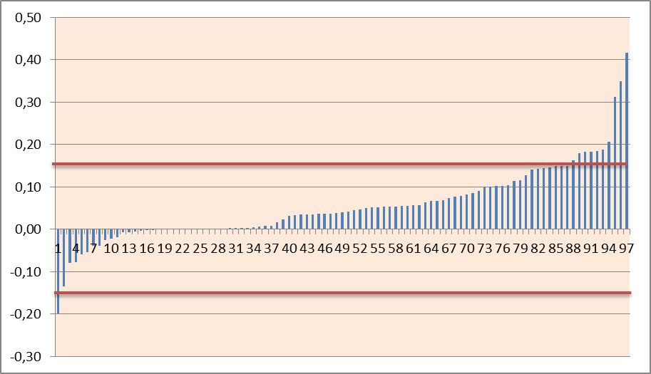

VIR: finančna poročila RO za leto 2014

Graf 2: Razporeditev programskih skupin – JRZ (poraba sredstev za materialne stroške v primerjavi z nakaznimi sredstvi za materialne stroške) za leto 2014

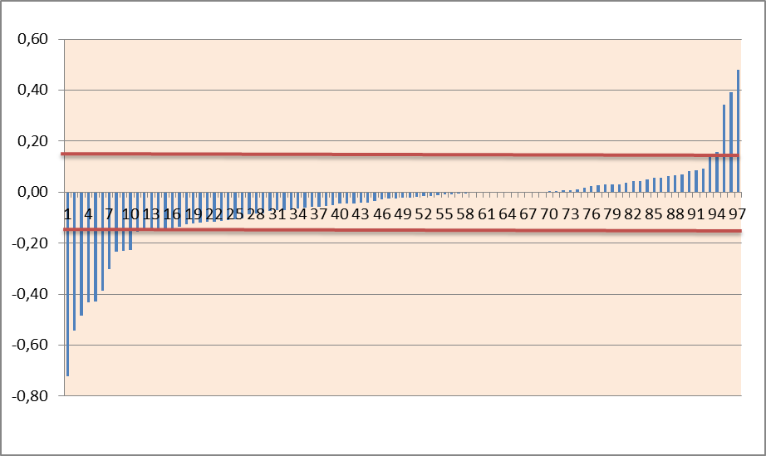

VIR: finančna poročila RO za leto 2014

Graf 3: Razporeditev programskih skupin – JRZ (poraba sredstev za amortizacijo v primerjavi z nakaznimi sredstvi za amortizacijo) za leto 2014

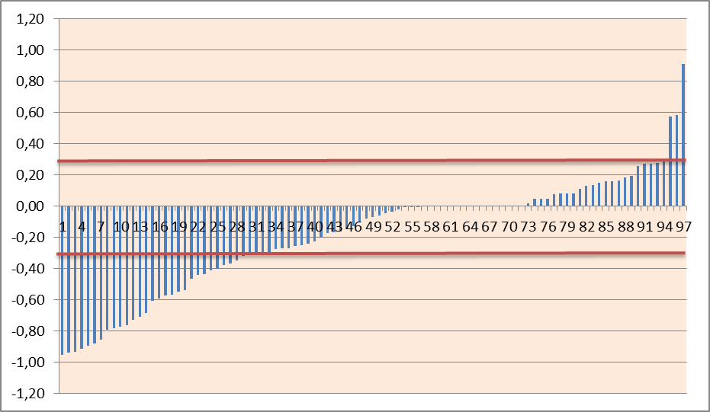

VIR: finančna poročila RO za leto 2014

3.2. Poraba sredstev na univerzah

Tako kot v prejšnjih letih je bila tudi v letu 2014 poraba sredstev za plače, materialne stroške in amortizacijo na programskih skupinah na univerzah (grafi 4, 5 in 6) bolj uravnotežena kot na JRZ, saj je delež odstopanj v sredstvih po posameznih elementih FTE nižji kot na JRZ.

Tabela 2: Pregled porabe sredstev 2014 - programske skupine na univerzah (v EUR)

VIR: finančna poročila RO za leto 2014

Graf 4: Razporeditev programskih skupin – Univerze (poraba sredstev za plače v primerjavi z nakaznimi sredstvi za plače) za leto 2014

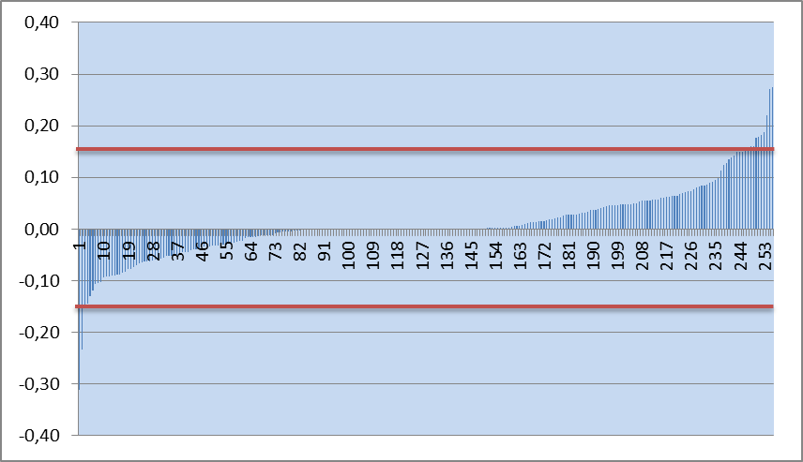

VIR: finančna poročila RO za leto 2014

Graf 5: Razporeditev programskih skupin – Univerze (poraba sredstev za materialne stroške v primerjavi z nakaznimi sredstvi za materialne stroške) - za leto 2014

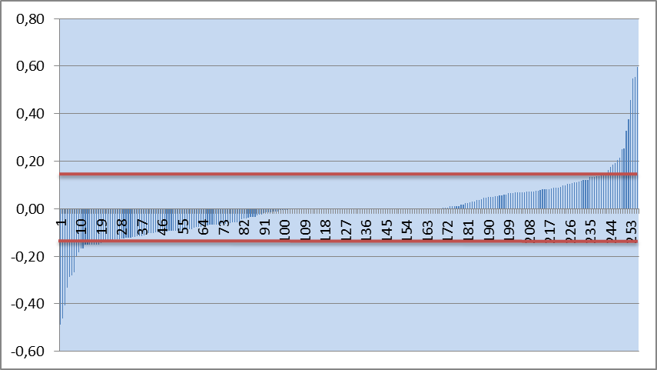

VIR: finančna poročila RO za leto 2014

Graf 6: Razporeditev programskih skupin – Univerze (poraba sredstev za amortizacijo v primerjavi z nakaznimi sredstvi za amortizacijo) - za leto 2014

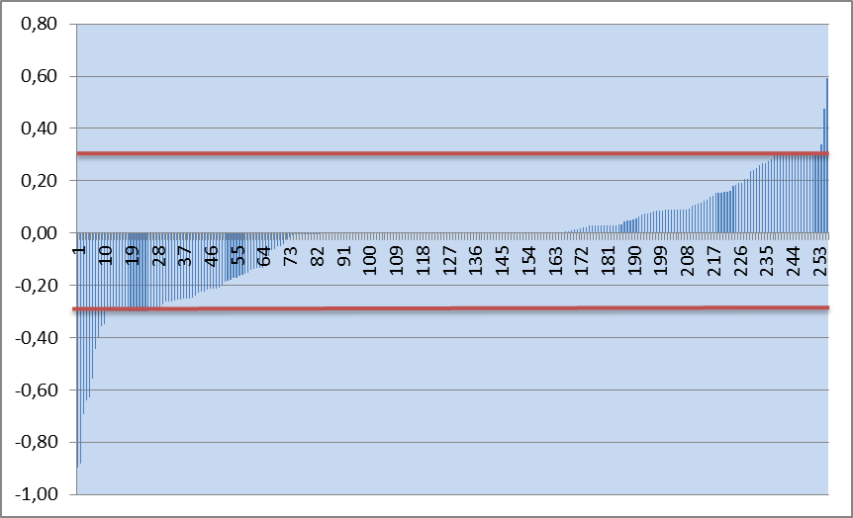

VIR: finančna poročila RO za leto 2014

3.3. Poraba sredstev na drugih raziskovalnih organizacijah

Sredstva za izvajanje raziskovalne dejavnosti na nivoju programskih skupin (poraba sredstev za programe in projekte članov programskih skupin) pri drugih raziskovalnih organizacijah so v primerjavi s sredstvi za JRZ in univerze manjša (Tabela 3). Poraba sredstev za plače, materialne stroške in amortizacijo na drugih raziskovalnih organizacijah za leto 2014 v primerjavi z nakazanimi sredstvi po programskih skupinah je razvidna iz grafov 7, 8 in 9. Odstopanja izven dovoljenih okvirov v tem segmentu raziskovalnih organizacij so nekoliko višja kot pretekla leta.

Tabela 3: Pregled porabe sredstev 2014 - programske skupine na drugih raziskovalnih organizacijah (v EUR)

VIR: finančna poročila RO za leto 2014

Graf 7: Razporeditev programskih skupin – Druge raziskovalne organizacije (poraba sredstev za plače v primerjavi z nakaznimi sredstvi za plače) za leto 2014

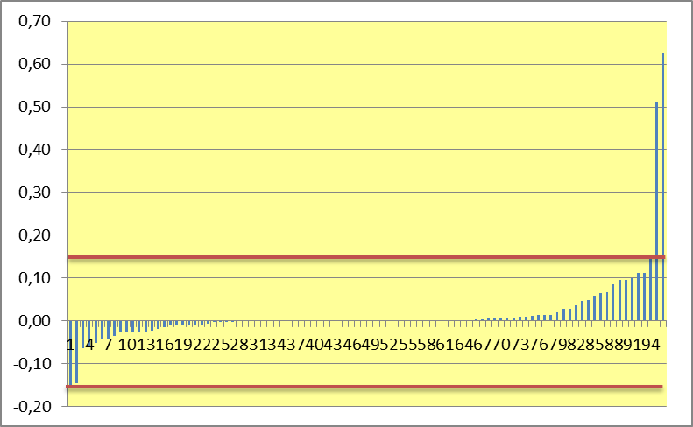

VIR: finančna poročila RO za leto 2014

Graf 8: Razporeditev programskih skupin – Druge raziskovalne organizacije (poraba sredstev za materialne stroške v primerjavi z nakaznimi sredstvi za materialne stroške) - za leto 2014

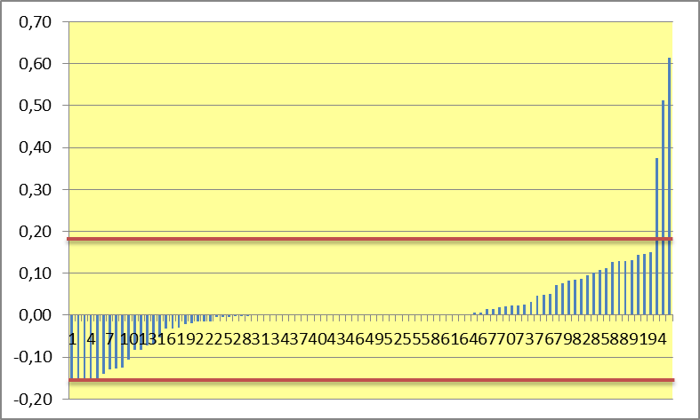

VIR: finančna poročila RO za leto 2014

Graf 9: Razporeditev programskih skupin – Druge raziskovalne organizacije (poraba sredstev za amortizacijo v primerjavi z nakaznimi sredstvi za amortizacijo) - za leto 2014

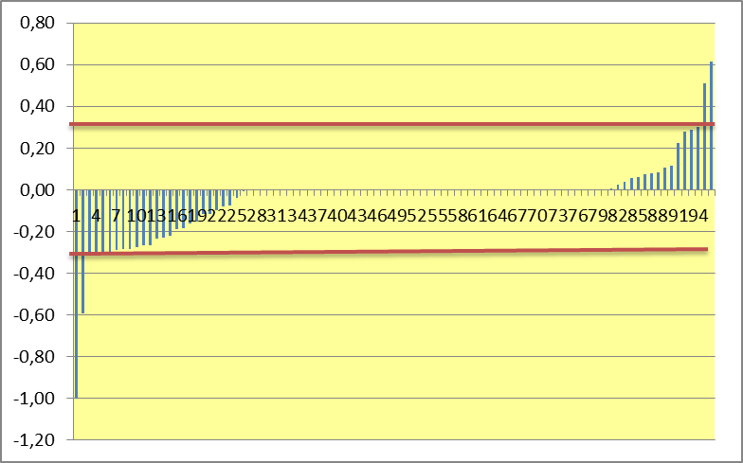

VIR: finančna poročila RO za leto 2014
4. Prenos sredstev med leti, oblikovanje presežka prihodkov nad odhodki in prenos sredstev med fiksne stroškov zavodov

4.1. Prenos sredstev med leti in oblikovanje presežka prihodkov nad odhodki

Z uveljavitvijo možnosti za izkazovanje kratkoročno odloženih prihodkov in oblikovanje presežka prihodkov nad odhodki je bila možnost prenosa sredstev v naslednje leto, ki je v glavnem pogojena z neenakomernim potekom posameznih raziskav, v letu 2014 uporabljena v povprečju pri 8,1 % sredstev (Tabela 4), to je za 0,7 % točki manj kot v letu 2013. Gledano v % na sredstva (nakazana v letu 1014 in prenesena iz leta 2013) je bil navedeni instrument med tipi raziskovalnih organizacij največ uporabljen na JRZ (9,8 % oziroma za 2,2 % točki manj kot v prejšnjem letu), med vrstami raziskovalne dejavnosti pa na raziskovalnih programih (8,2 %).

Tabela 4: Uporaba možnosti prenosa – pasivne časovne razmejitve (delež v sredstvih) - za leto 2014

VIR: finančna poročila RO za leto 2014

Iz Tabele 5 je razvidno, da so raziskovalne organizacije možnost oblikovanja presežka prihodkov nad odhodki, ki se skladno s postopkom, določenim z aktom o ustanovitvi javnega zavoda, lahko nameni za razvoj dejavnosti (nakup raziskovalne opreme), v letu 2014 uporabile v povprečnem obsegu 1,0 % sredstev.

Tabela 5: Uporaba možnosti oblikovanja presežka (delež v sredstvih) - za leto 2014

VIR: finančna poročila RO za leto 2014

Iz grafa 10 so razvidne nominalne vrednosti sredstev v 2014, prenesenih sredstev v leto 2015, in oblikovanih presežkov prihodkov nad odhodki glede na raziskovalno dejavnost, iz grafa 11 pa pregled prenosov oziroma oblikovanja presežkov glede na tipe raziskovalnih organizacij. Za razliko od prejšnjih let je v razmerju do sredstev v letu 2014 največji delež prenosa v leto 2015 značilen za raziskovalne programe in projekte v primerjavi z infrastrukturnimi programi. V primerjavi s prenosom sredstev preko pasivnih časovnih razmejitev iz leta 2011 v 2012, ko je bil na JRZ nominalno gledano skoraj trikrat večji kot na univerzah, se to razmerje v letu 2014 nadalje zmanjšuje: prenos sredstev preko pasivnih časovnih razmejitev iz leta 2014 v 2015 je na JRZ za 67% večji kot na univerzah. Iz grafa 12, ki prikazuje prenos sredstev v letih 2009, 2010, 2011, 2012, 2013 in 2014 v naslednje leto, po tipih raziskovalnih organizacij, je v zadnjih treh letih razvidno zmanjšanje prenosov na JRZ ter ustalitev prenosov na univerzah in drugih raziskovalnih organizacijah.

Graf 10: Pregled sredstev v 2014, prenesenih sredstev v leto 2015, in oblikovanih presežkov prihodkov nad odhodki glede na raziskovalno dejavnost (v EUR)

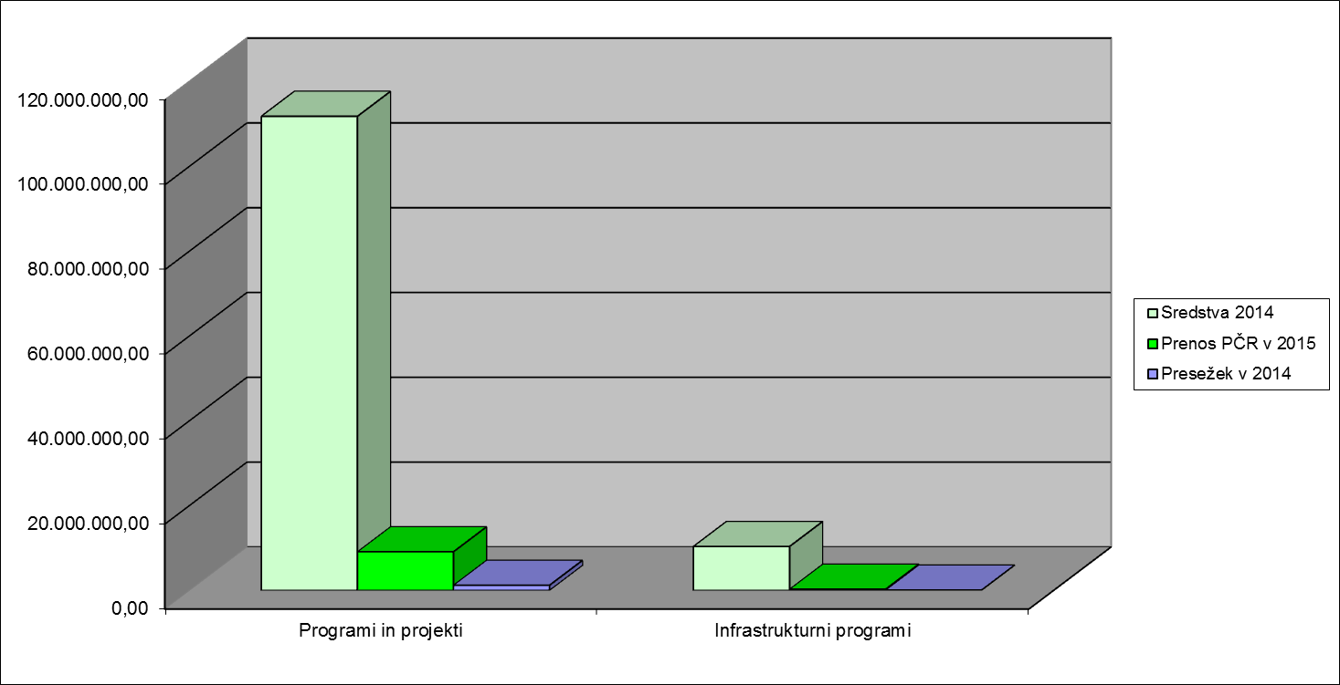

VIR: finančna poročila RO za leto 2014

Graf 11: Pregled sredstev v 2014, prenesenih sredstev v leto 2015, in oblikovanih presežkov prihodkov nad odhodki glede na tipe raziskovalnih organizacij (v EUR)

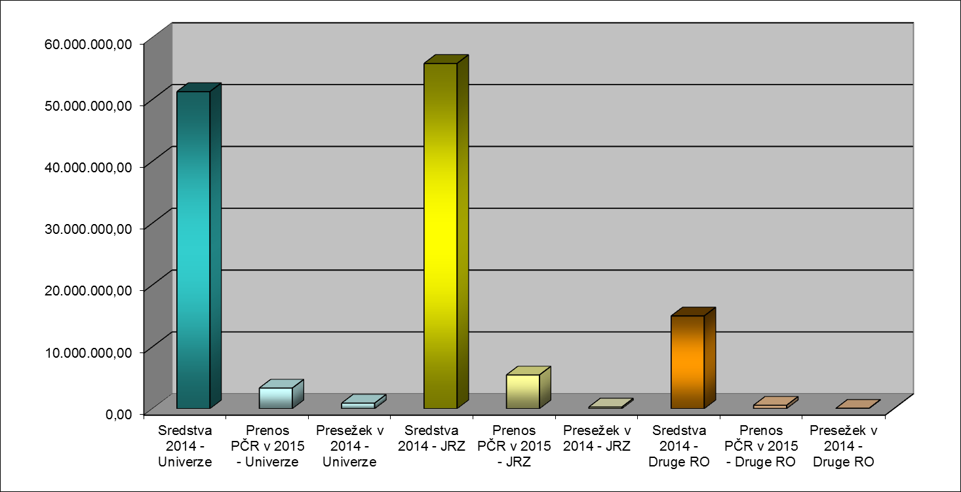

VIR: finančna poročila RO za leto 2014

Graf 12: Pregled prenosa sredstev preko pasivnih časovnih razmejitev od leta 2009 do 2014, glede na tipe raziskovalnih organizacij (v mio EUR)

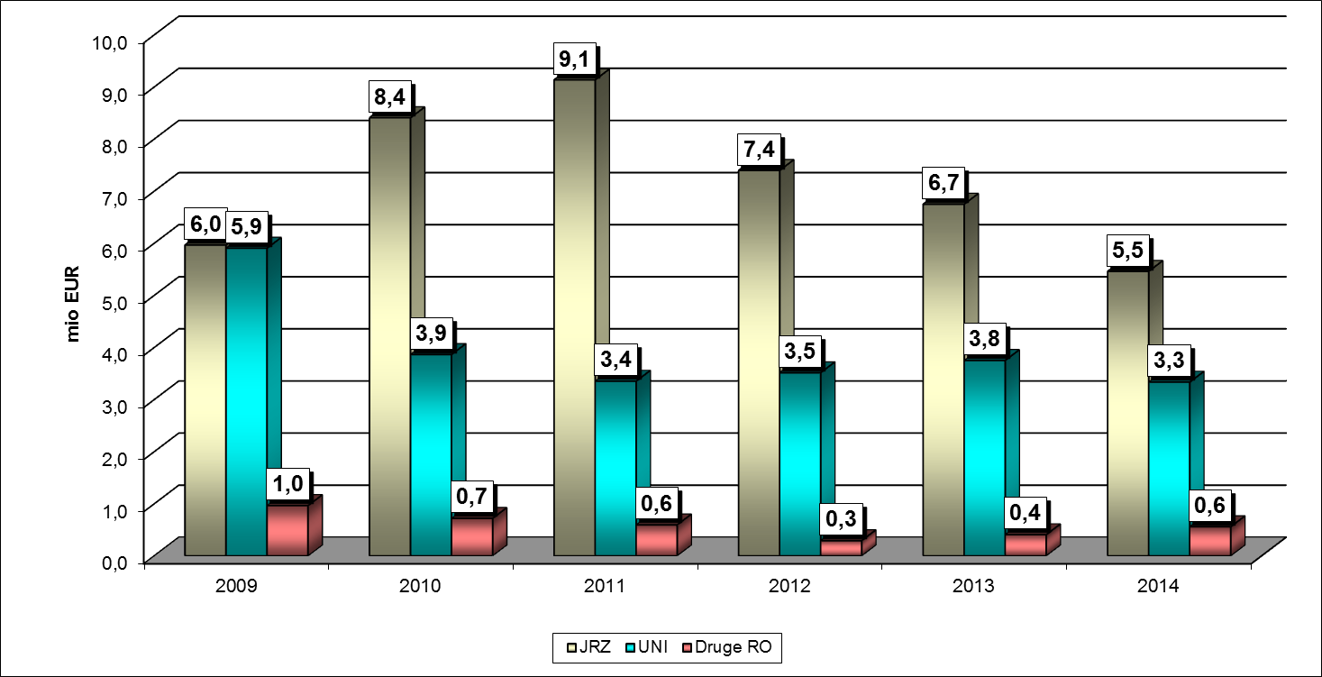

VIR: finančna poročila RO za leto 2014 ter leta 2009-2013

Večletna primerjava prenosa med vrstami raziskovalne dejavnosti (raziskovalni programi in projekti / infrastrukturni programi – glej graf 13), kaže na pomemben padec prenosov na infrastrukturnih programih iz leta 2014 v leto 2015 in postopno ustalitev prenosa v zadnjih treh letih na raziskovalnih programih.

Graf 13: Pregled prenosa sredstev preko pasivnih časovnih razmejitev od leta 2009 do 2014, glede na vrste raziskovalne dejavnosti (v mio EUR)

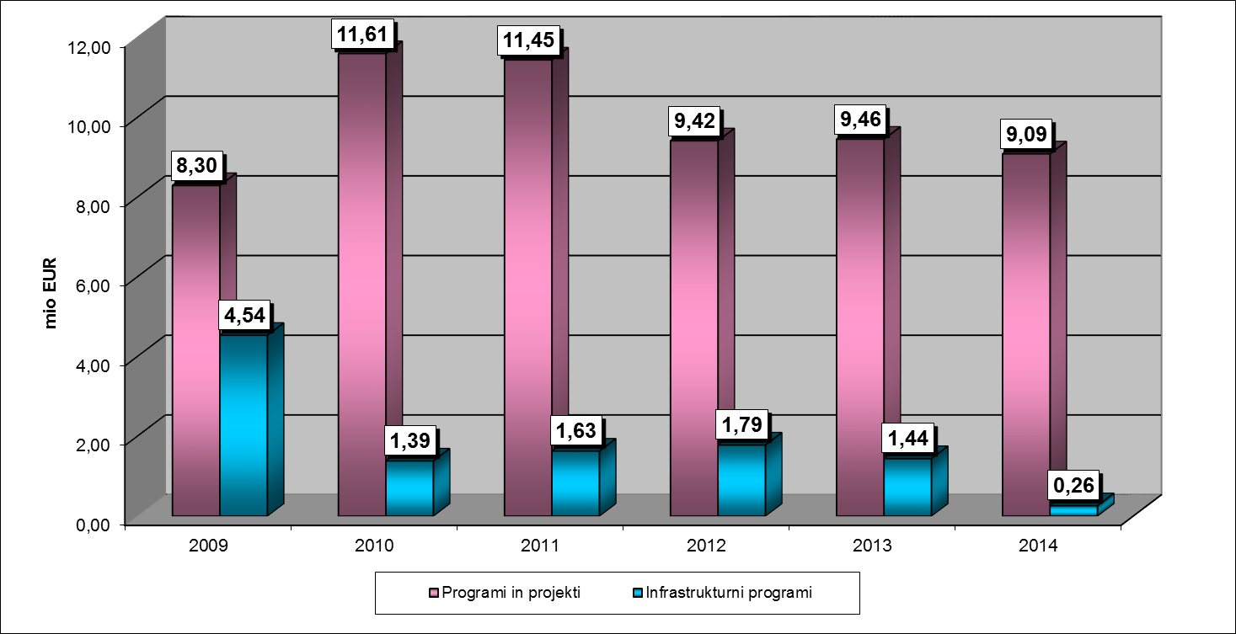

VIR: finančna poročila RO za leto 2014 ter leta 2009-2013

4.2. Prenos sredstev med fiksne stroškov zavodov

Skladno z novelo uredbe je bila za leto 2014 pri raziskovalnih programih in raziskovalnih projektih dovoljena poraba do zvišana 12 % na 15 % materialnih stroškov in amortizacije za pokrivanje fiksnih stroškov zavoda, ki so potrebni za nemoteno izvajanje raziskovalnih programov in raziskovalnih projektov, s tem, da so bili kot upravičen namen dodani še stroški upravljanja in vodenja. Iz grafov 14 in 15 je razvidno, da to možnost uporablja nekaj manj kot polovica programskih skupin na JRZ, na univerzah pa to možnost uporablja že preko 85 % programskih skupin na univerzah.

Graf 14: Razporeditev programskih skupin na javnih raziskovalnih zavodih – delež materialnih stroškov in amortizacije, prenesen med fiksne stroške in stroške upravljanja - za leto 2014

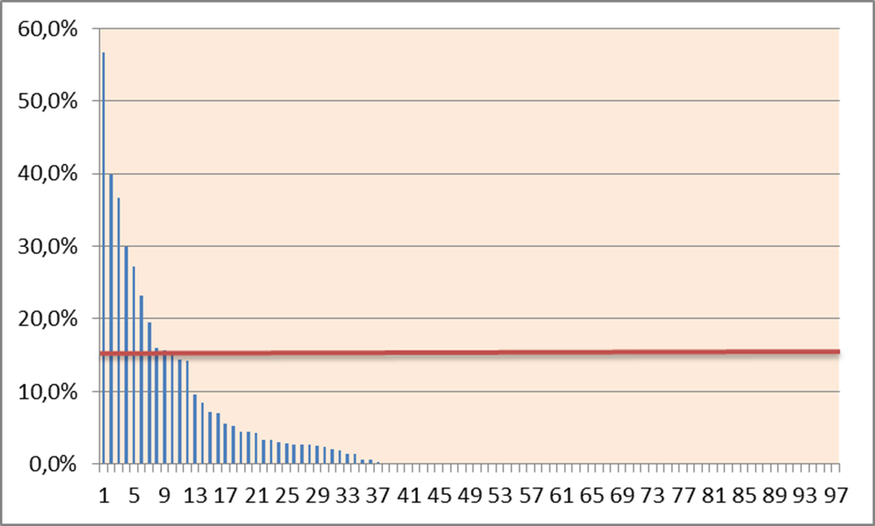

VIR: finančna poročila RO za leto 2014

Graf 15: Razporeditev programskih skupin na univerzah – delež materialnih stroškov, prenesen med fiksne stroške in stroške upravljanja - za leto 2014
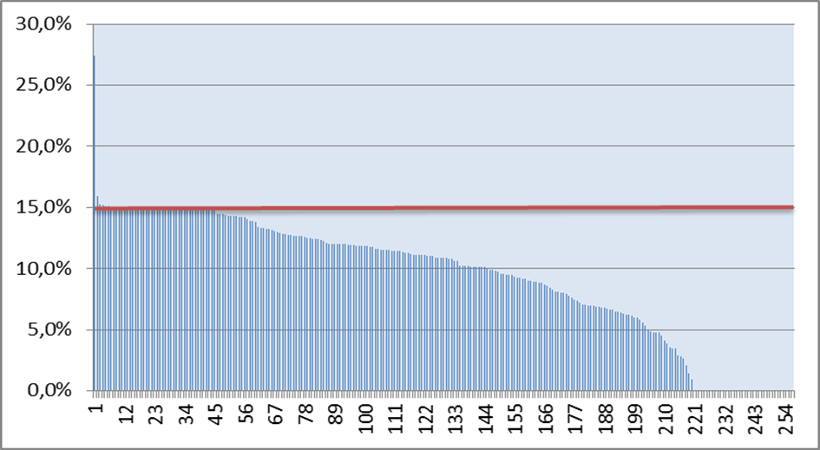
VIR: finančna poročila RO za leto 2014
Med JRZ je bil največji prenos materialnih stroškov in amortizacije med fiksne stroške delovanja zabeležen pri Institutu "Jožef Stefan" (glej graf 16). Med univerzami je bil - nominalno gledano – največji prenos izveden na Univerzi v Ljubljani, relativno – glede na možnost prenosov - pa na Univerzi v Novi Gorici in Univerzi na Primorskem (glej graf 17). Iz grafa št. 18 pa je razvidno, da je možnost prenosa izkoristilo več kot 2/3 članic univerz, od tega približno 10 % članic maksimalno vrednost prenosa glede na dovoljen prenos v višini 15 %.

Graf 16: Prenos materialnih stroškov in amortizacije med fiksne stroške delovanja in stroške upravljanja na JRZ v letu 2014 – glede na dovoljen prenos

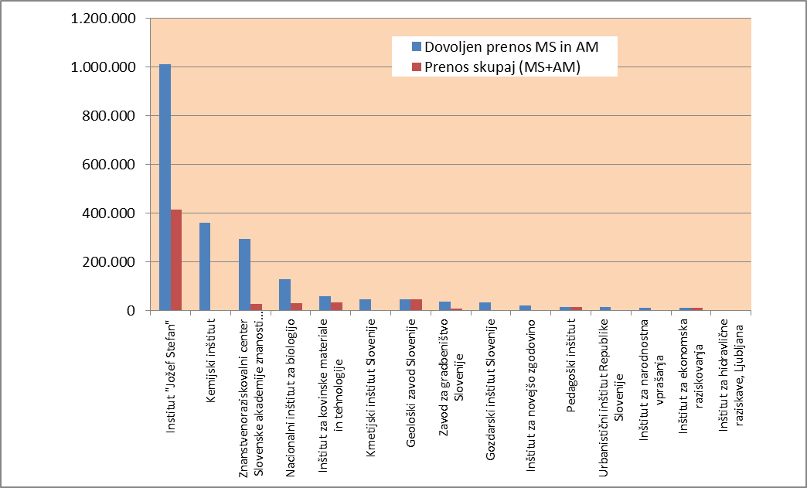
VIR: finančna poročila RO za leto 2014

Graf 17: Prenos materialnih stroškov in amortizacije med fiksne stroške delovanja in stroške upravljanja na univerzah v letu 2014 – glede na dovoljen prenos

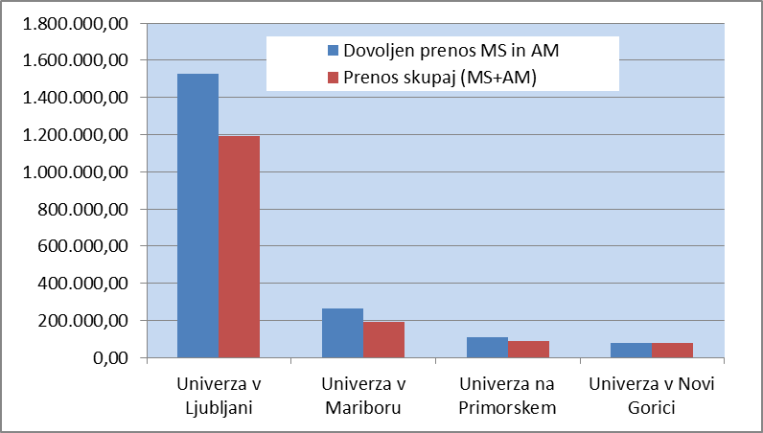
VIR: finančna poročila RO za leto 2014

Graf 18: Prenos materialnih stroškov in amortizacije med fiksne stroške delovanja na članicah univerz v letu 2014

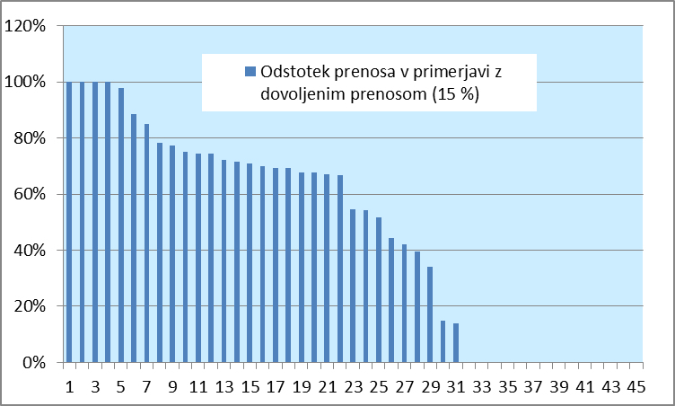
VIR: finančna poročila RO za leto 2014

Iz primerjave prenosa po letih (glej graf 19) je razvidno, da se je na univerzah v zadnjem letu nadaljeval trend povečevanja prenosa materialnih stroškov in amortizacije raziskovalnih projektov in programov za financiranje fiksnih stroškov delovanja in stroškov upravljanja, med tem ko se na JRZ obseg prenosa med leti zelo spreminja. Z letom 2014 je bila možnost prenosa povečana iz 12 % na 15% materialnih stroškov in amortizacije.

Graf 19: Primerjava prenosa materialnih stroškov (in amortizacije) med fiksne stroške od leta 2009 do 2014 (v mio EUR)
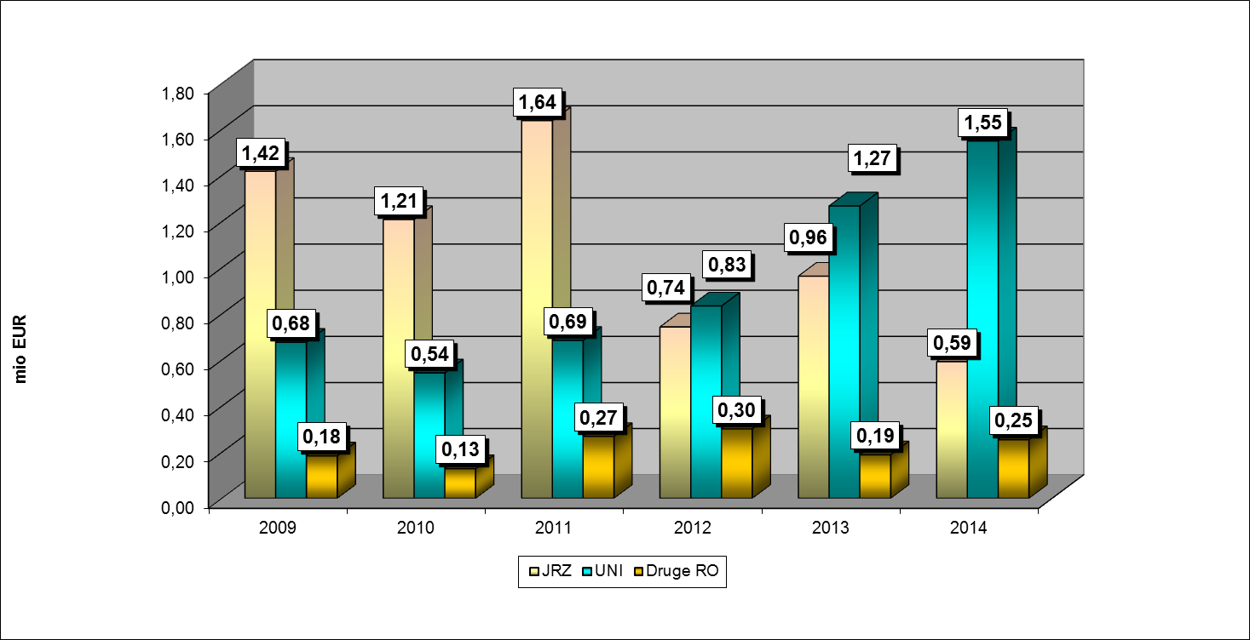

VIR: finančna poročila RO za leto 2014 ter leta 2009-2013

5. Sredstva za financiranje ustanoviteljskih obveznosti

Sredstva za financiranje ustanoviteljskih obveznosti se na podlagi Zakona o raziskovalni in razvojni dejavnosti dodeljujejo JRZ in predstavljajo sredstva za financiranje upravljanja in vodenja, fiksnih stroškov delovanja, vzdrževanja in obnavljanja nepremičnin ter amortizacije opreme in drugih osnovnih sredstev, ki niso neposredno vezana na izvajanje programov oziroma projektov, so pa osnova za izvajanje raziskovalne oziroma infrastrukturne dejavnosti, s katerima se uresničuje Raziskovalna in inovacijska strategija Slovenije.

Tabela 6: Sredstva za infrastrukturne obveznosti – JRZ v letu 2014

VIR: finančna poročila RO za leto 2014

Ustanoviteljske obveznosti predstavljajo skupaj s sredstvi, namenjenimi financiranju povračil stroškov v zvezi z delom in drugimi osebnimi prejemki (stroški za prehrano med delom, stroški za prevoz na delo in z dela, regres in ostali stroški, ki jih opredeljujejo veljavni predpisi, ki urejajo to področje), infrastrukturne obveznosti zavodom, ki opravljajo raziskovalno dejavnost.

V Tabeli 6 so prikazana sredstva, ki so bila JRZ dodeljena za financiranje infrastrukturnih obveznosti. Iz poročil o porabi sredstev izhaja, da so bila vsa sredstva porabljena. Nekateri JRZ so tekom leta zaprosili za drugačno strukturo porabe sredstev, glede na specifiko stroškov, kritih iz naslova ustanoviteljskih obveznosti.

6. Ukrepi agencije

6.1. Zahtevki za vračilo sredstev

Skladno z določbo 36. člena Uredbe o normativih in standardih za določanje sredstev za izvajanje raziskovalne dejavnosti financirane iz proračuna Republike Slovenije agencija obravnava odstopanja od porabe sredstev, ugotovljena na podlagi finančnega poročila. V primeru, da agencija oceni, da so utemeljitve, podane skupaj s finančnim poročilom, ustrezne, izda sklep o soglasju k dodatnim odstopanjem oziroma izjemam. Za neutemeljena odstopanja agencija zahteva vračilo sredstev.

6.2. Predstavitev ukrepov v zvezi z nadzorom nad namensko porabo sredstev na spletni strani agencije

Agencija na svoji spletni strani http://www.arrs.gov.si/sl/finan/nadzor/ prikazuje:
- predstavitve analiz finančnih poročil
- ukrepe na podlagi:
  - finančnih poročil
  - izvedenih revizij na raziskovalnih organizacijah
  - drugih oblik nadzora, kot so poročila o letni razporeditvi raziskovalnih ur raziskovalnega projekta/programa (PRU obrazci).

6.3. Izvedba dodatnega nadzora porabe sredstev s strani pooblaščenih revizorjev

Agencija izvaja tudi dodaten nadzor s strani pooblaščene revizorske hiše.

Nadzor poleg porabe sredstev na raziskovalnih programih oziroma projektih vključuje nadzor nad porabo sredstev za financiranje mladih raziskovalcev, infrastrukturnih obveznosti in infrastrukturnih programov.

Poleg tega vključuje revidiranje tudi nadzor nad uporabo raziskovalne opreme, pregled pogodb o zaposlitvi raziskovalcev glede na podatke, javljene v evidence ARRS ter pregled podatkov, ki so jih raziskovalne organizacije posredovale v okviru poziva za posredovanje podatkov o vpetosti raziskovalcev – članov programskih skupin v projekte, ki jih ne financira ARRS in ki so bili kasneje uporabljeni pri evalvacijskih postopkih agencije.

